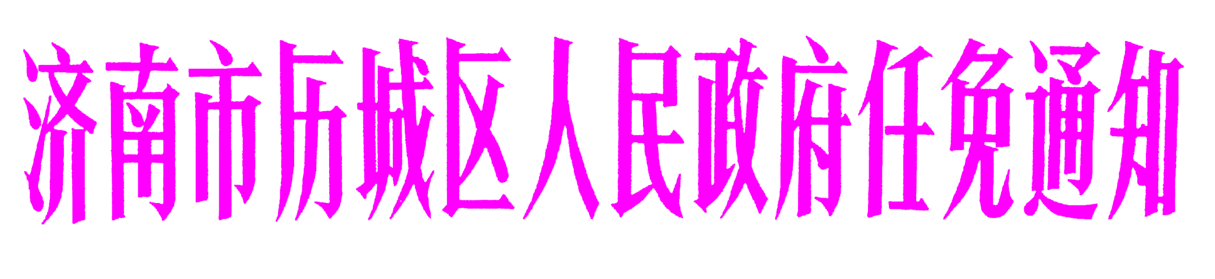

济历城政任〔2024〕9号

济南市历城区人民政府
关于王超等工作人员职务任免的通知

各街道办事处，区政府各部门：
根据区委《关于王超等同志职务任免的通知》（济历城任〔2024〕51号），区政府决定，任命：
王超为区国土资源征地收购中心副处级干部（保留参公身份）；
方祖福为区信访局副处级干部。
免去：
王超的区国土资源执法监察大队大队长职务；
方祖福的区信访局信访督查专员职务。

济南市历城区人民政府
2024年7月2日

抄送：区委各部门，区人大常委会办公室，区政协办公室，区监委，
区人武部，区法院，区检察院。
济南市历城区人民政府办公室 2024年7月2日印发

